KẾ HOẠCH BÀI DẠY
MÔN: TOÁN- LỚP 2
Tên bài học: PHÉP NHÂN (TIẾT 3)

Tiết chương trình: 95

Thời gian dạy: Ngày 16 tháng 1 năm 2025.
I.YÊU CẦU CẦN ĐẠT:
- Nhận biết ý nghĩa của phép nhân: sự lặp lại, phép nhân là cách viết khác của tổng các số hạng bằng nhau; dấu nhân; thuật ngữ thể hiện phép nhân: cái gì được lấy mấy lần?
- Quan sát hình ảnh, nói được tình huống xuất hiện phép nhân, viết được phép nhân thích hợp.
- Viết tổng các số hạng bằng nhau thành phép nhân
- Tính được kết quả phép nhân dựa vào việc tính tổng các số hạng bằng nhau.
- làm quen bài toán về ý nghĩa của phép nhân, bước đầu phân biệt với bài toán về ý nghĩa của phép cộng
II. ĐỒ DÙNG DẠY HỌC:
1. Giáo viên:
- Sách Toán lớp 2; bộ thiết bị dạy toán; 20 khối lập phương.
2. Học sinh:
- Sách học sinh, vở bài tập; bộ thiết bị học toán; bảng con; 10 khối lập phương.
III. CÁC HOẠT ĐỘNG DẠY HỌC
TG | HOẠT ĐỘNG CỦA GIÁO VIÊN | HOẠT ĐỘNG CỦA HỌC SINH
5’  20’  10’ | 1. Hoạt động mở đầu  - Tổ chức cho HS hát và thực hiện động tác theo lời bài hát  -> Giới thiệu tiết học mới  2. Thực hành, luyện tập  Bài 3  - HS nhận biết, trình bày, viết tổng các số hạng bằng nhau thành phép nhân.  - Gọi HS đọc yêu cầu bài tập.  - GV: Hướng dẫn mẫu  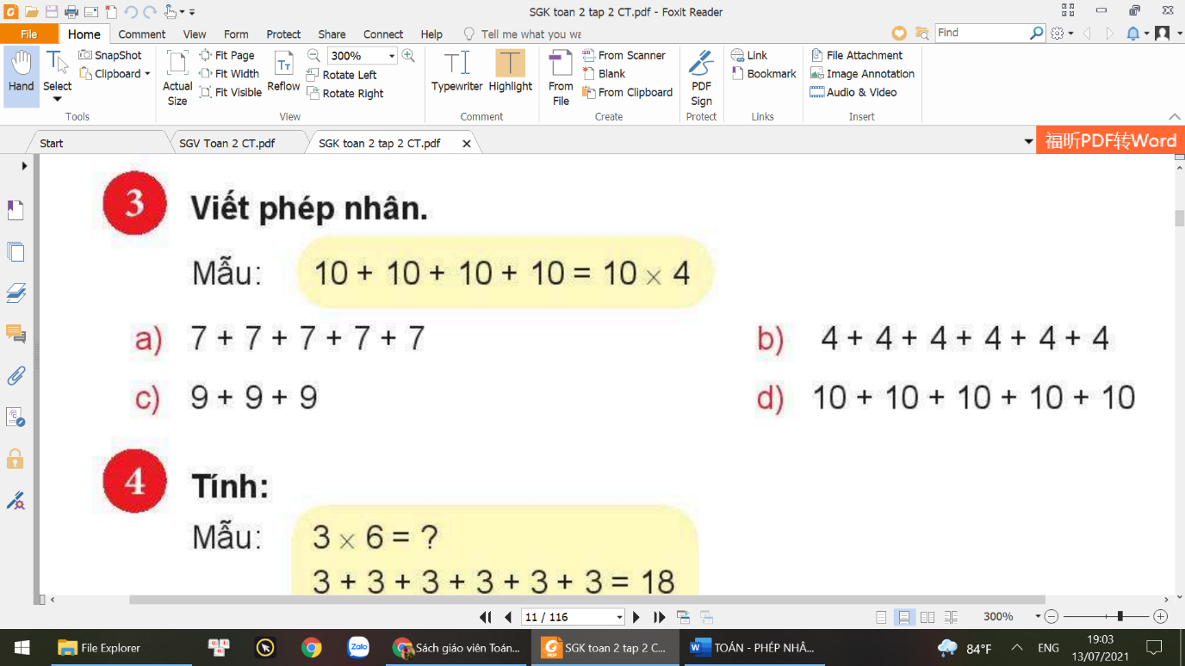  - GV cho HS thực hiện bài trên bảng con.  Sửa bài yêu cầu học sinh nói theo mẫu: Tổng gồm … số hạng, mỗi số hạng đều bằng ….. , ……được lấy….. lần, nên ta có phép nhân tương ứng là ….x….  - Nhận xét tuyên dương.  Bài 4  - Học sinh tìm kết quả và viết được kết quả của phép nhân từ phép cộng cho trước.  - Gọi HS đọc đề bài  - Cho HS thực hiện nhóm đôi tìm hiểu yêu cầu và tìm hiểu mẫu.  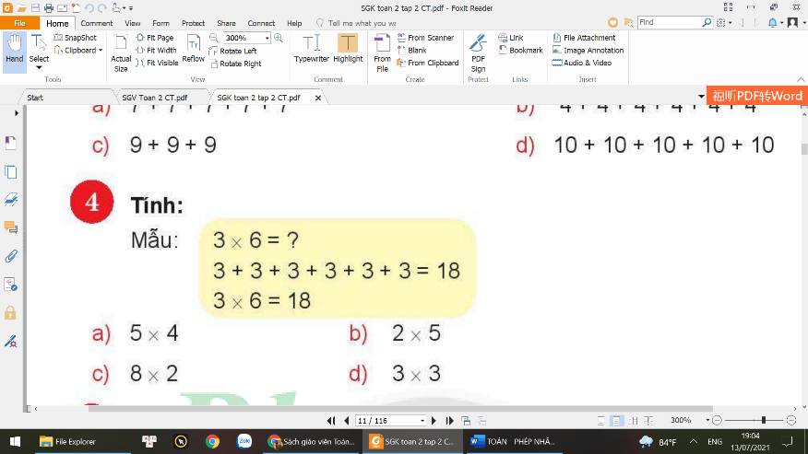  - Nhận xét  - Cho HS thực hiện trên bảng con.  - Nhận xét tuyên dương  Bài 5  HS thực hiện và trình bày được kết quả phép nhân.  - Gọi HS đọc yêu cầu bài  - Cho HS thực hiện nhóm bốn để tìm hiểu yêu cầu đề bài và tìm hiểu mẫu.  - Nhận xét tuyên dương  Bài 6  - HS viết được phép tính nhân  - GV: Yêu cầu HS đọc đề bài  - Có mấy lần 3 chấm tròn? (1 lần)  - Cái gì được lấy mấy lần? (3 chấm tròn được lấy mấy lần)  Viết phép nhân: 3 x 1 = 3  - Cho HS thực hiện hai phép tính còn lại.  - Nhận xét tuyên dương  Bài 7  - HS tìm được hình ảnh phù hợp với phép tính.  - GV:Yêu cầu HS đọc đề  - Cho HS thực hiện nhóm đôi  - Nhận xét tuyên dương  Vui học  - GV cho HS quan sát tranh, nhận biết: kết quả phép nhân dựa vào việc xác định số bạn có tất cả  - Nhận xét tuyên dương.  3.Vận dụng  - HS củng cố lại một lần nữa kiến thức đã học thông qua trò chơi Kết bạn  - GV chuẩn bị một số bảng con có viết phép tính nhân, tổng các số hạng bằng nhau, kết quả.  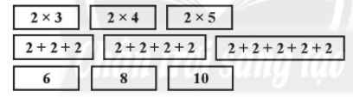  Các bảng trên không để theo thứ tự, úp xuống  Mỗi lần chơi 9 bạn, mỗi bạn lấy một bảng con bất kì. Các bạn “kết bạn” thành nhóm 3 và đứng theo thứ tự: phép nhân, tổng, kết quả.  Ví dụ:  - GV chia lớp thành các nhóm 9 bạn lần lượt tham gia trò chơi  * Hoat động thực tế  - GV hướng dẫn HS vẽ hình theo ý thích thể hiện 3 nhóm, mỗi nhóm có 2 đối tượng.  Ví dụ:  - GV nhận xét, đánh giá kết quả, thái độ học tập của HS. | - Cả lớp hát và thực hiện động tác theo lời bài hát  - Đọc yêu cầu  - Quan sát mẫu và trình bày trước lớp những gì em hiểu.  (tổng của 4 số hạng giống nhau được viết thành tích)  - Thực hiện trên bảng con  7 + 7 + 7 + 7 + 7 = 7 x 4  4 + 4 + 4 + 4 + 4 + 4 = 4 x 6….  Một vài HS nói lại theo mẫu.  - Đọc yêu cầu đề  - Quan sát mẫu và nêu những gì em hiểu. (muốn biết 3 x 6 = ? ta chuyển tích thành tổng và cộng các số hạng lại)  3 x 6 = ?  3 + 3 + 3 + 3 + 3 + 3 = 18  3 x 6 = 18  - Cá nhân thực hiện ở bảng con 4 phép tính.  HS nêu lại 5 x 4 nghĩa là 5 được lấy 4 lần, tổng gồm 4 số hạng mỗi số hạng đều bằng 5:  5+ 5 + 5 + 5 = 20  - Làm các phép tính còn lại  - HS thi đua theo nhóm để đưa chim đến đúng cây.  Thực hiện nhóm bốn:  Chim màu hồng: cây số 40  Chim màu xanh dương: cây số 50…  HS trình bày cách tìm kết quả phép nhân:  10 x 4 = 10 + 10 + 10 + 10 = 40  …  - Đọc yêu cầu đề bài  - Quan sát mẫu và nêu hiểu biết của em. (3 chấm tròn được lấy 1 lần nên ta có phép nhân 3 x 1 = 3)  - Cá nhân thực hiện:  2 x 1 = 2  5 x 1 = 5  - HS nêu cách thực hiện phép tính khi đã làm bài xong  - Đọc yêu cầu bài  - Quan sát hình ảnh và nói hiểu biết của em.  Nhóm đôi thi đua thực hiện tìm hình ảnh phù hợp với phép tính.  (có 3 khối lập phương được lấy 4 lần và ta có phép nhân 4 x 3 = 12.)  Tương tự như thế cho các phép tính còn lại.  - HS quan sát tranh nhận biết: có 3 nhóm HS (đọc sách, đá banh, đạp xe); mỗi nhóm có 4 bạn, 4 được lấy 3 lần, ta có phép nhân 4 x 3 = 12  - HS lắng nghe GV phổ biến luật chơi  - Cả lớp tham gia trò chơi  - HS vẽ hình theo ý thích để thể hiện phép tính 2 x 3  - HS lắng nghe
IV. ĐIỀU CHỈNH SAU BÀI HỌC :
…………………………………………………………………………………………
…………………………………………………………………………………………………………………………………………………………………………………….

